Муниципальное автономное дошкольное образовательное учреждение
«Детский сад № 4 “Утенок» комбинированного вида

Информационно-исследовательский проект
«По страницам сказов П.П. Бажова»

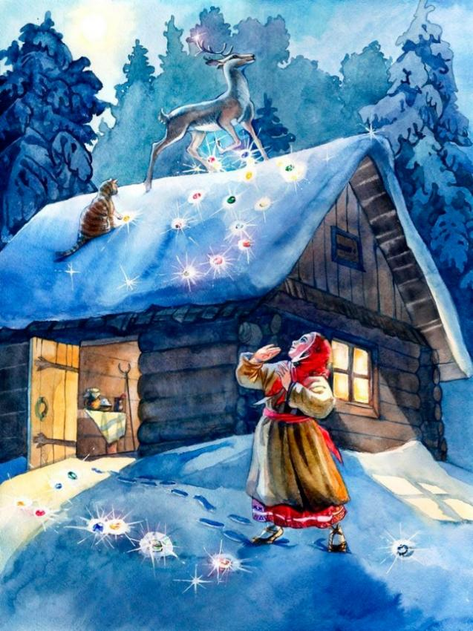

Подготовила воспитатель:
Лунева Кристина Юрьевна

Информационно-исследовательский проект
«По страницам сказов Бажова».

Цель проекта:
создание мини-музея по сказам П.П.Бажова.
Задачи:
Обучающие:
- познакомить с биографией и сказами П.П. Бажова;
- знакомить и приобщать к культуре и быту народов Урала;
- учить детей воспринимать текст на слух с опорой на иллюстрации, передавать в речи своё сопереживание героям;
- обогащать и расширять словарный запас детей.
Развивающие:
- развивать познавательно-исследовательскую деятельность, расширять кругозор детей;
- развивать литературную речь; приобщать к словесному искусству, в том числе развивать художественное восприятие и эстетический вкус;
- развивать детское творчество через рисование, лепку, аппликацию по тематике сказов; приобщать к изобразительному искусству через рассматривание изделий уральских промыслов, иллюстраций, альбомов.
Воспитательные:
- содействовать формированию благоприятного климата в семье посредством чтения сказов П.П.Бажова;
- воспитывать чувство патриотизма, любовь к своей малой родине;
- приобщать родителей к участию в мероприятиях, проводимых ОУ, к семейному чтению литературных произведений.
Актуальность:
В дошкольном возрасте начинают развиваться такие черты характера, которые закладываются в основу нравственного и патриотического воспитания: трудолюбие, милосердие, гуманность и т. д. Чувство любви к Родине начинается с восхищения тем, что видит перед собой малыш, чему он удивляется, что вызывает отклик в его душе. И хотя многие впечатления не осознаны им глубоко, но пропущенные через детское восприятие, они играют огромную роль в становлении личности патриота.
Детский возраст – возраст пытливого ума и ярких впечатлений и мы имеем потенциальные возможности формирования социальных чувств, нравственных, патриотических. Патриотизм, гражданственность как качества личности – глубокий родник, который питает жизненные силы человека, окрашивает поступки, влияет на мировоззрение, социальные качества человека.
Родина…… Она у каждого своя. Для кого-то это целая страна, для кого-то это милый сердцу уголок - его родной город. И где бы ни жил человек на земле, Родина для него одна. Воспитание патриотических чувств - задача каждого родителя, воспитателя. Начинать нужно с малого - с любви к родному городу, краю. Уральский край – богат своей историей, своими тайнами, своими мастерами да умельцами. Да, славится наш край своими писателями, да сказителями. Именно они рассказывают в своих произведениях о жизни нашего края, о его особенностях и традициях. Знакомство с творчеством наших писателей – это основа и фундамент для формирования знаний о родном крае. Павел Петрович Бажов написал много интересных сказов, в которых быль тесно переплетается с вымыслом. Читая его произведения, мы окунаемся в мир необычный и удивительный. Знакомство с творчеством наших писателей – это основа и фундамент для формирования знаний о родном крае. Творчество П.П. Бажова отвечает естественному желанию человека знать быт и традиции, особенности человеческого общения в той социокультурной среде, которую называют родным краем или малой Родиной. Именно ему принадлежат слова «Русский человек живёт с радугой в душе». Если маленький человек, начиная с детского сада будет не безразличен к обычаям своего края, к его прошлому и настоящему, будет гордиться своей Родиной, как большой, так и малой, то радуга в его душе не погаснет.
Главное в знакомстве со сказами нашего земляка не только первоначальные представления об истории своего края, а воспитание маленького гражданина через сопереживание героям сказов, восхищение их мужеством и мастерством, развитие чувства гордости за людей, прославивших Урал. Через восприятие, знания, поиск – формирование любви к своему родному краю. Здесь на Урале, веками жили и трудились талантливые мастера, только здесь мог изваять свой каменный цветок Данила-мастер, и где-то здесь уральские мастера видели Хозяйку медной горы.
Знакомство детей со сказами Бажова – это знакомство с историей Урала.
Тип проекта: среднесрочный, творческий, информационно-исследовательский.
Интеграция образовательных областей: «Познавательное развитие», «Художественно-эстетическое развитие», «Речевое развитие», «Социально - коммуникативное».
Участники проекта:
- дети средней группы №2 «Клубничка»
- родители (законные представители)
- воспитатель
- сотрудники детской библиотеки МБУК ЦБС г. Верхняя Салда

Продукт проекта: мини музей в котором представлены рисунки и поделки детей по мотивам сказов «Малахитовая шкатулка», «Каменный цветок», «Серебряное копытце»; украшения из сказов «Малахитовой шкатулки», «Каменный цветок», слепленый из пластилина и сплетенные из бисера; сказки, авторами которых являются дети группы; коллекция Уральских самоцветов и приборы для их исследований; лепбук «П.П.Бажов», «Сказы П.П.Бажова»; книга-биография П.П. Бажова «Я тоже был маленький»; макет к сказу «Серебряное копытце».
Сроки реализации: с 11 ноября по 20 декабря 2024г.
Реализация проекта:
I этап - подготовительный:
- подбор материалов о П.П. Бажове;
- создание брошюры мероприятий на месяц;
- раздача брошюр родителям;
- чтение сказов П.П. Бажова;
- рассматривание иллюстраций в книгах (разные художники к одному и тому же сказу);
- создание куклы «Хозяйка медной горы».
II этап – исследовательский:
- беседы «Что мы знаем о П. Бажове», «Прогулка по Уралу», «Деревья Уральского леса», «Животные среднего Урала», «Грибы и ягоды среднего Урала», «Уральские самоцветы в сказах П.П.Бажова».
- рисование иллюстраций к сказам «Малахитовая шкатулка», «Каменный цветок», «Серебряное копытце»;
- лепка украшений из «Малахитовой шкатулки», «Каменный Цветок».
- изготовление макетов по сказам П.Бажова, персонажей и др.
- совместное посещение детской библиотеки «Сказы П.П.Бажова»
- просмотр мультфильмов по сказам П.Бажова.
- чтение пословиц и поговорок о жизни людей, о родном крае.
- изготовление лепбука «Павел Бажов», «Сказы Бажова».
- рассматривание иллюстраций минеральных ископаемых Урала, знакомства с самоцветами.
- проведение викторины по сказам П.П.Бажова.
III этап – заключительный:
- оформление мини музея из «Малахитовой шкатулки»;
- создание книг детьми совместно с родителями.
Планируемые результаты:
- Создание в группе условий по ознакомлению детей с творчеством П.П. Бажова;
- Чтение произведений и рассматривание иллюстраций к сказам П.П. Бажова;
- Расширение кругозора детей;
- Сплочение детского коллектива;
-Осознанное включение родителей в процесс с возможностью преемственного продолжения работы с ребёнком в домашних условиях;
- Оптимизация детско-родительских отношений;
- Повышение уровня информированности родителей о деятельности ДОУ;
- Создание мини музея.
Полученные результаты:
В ходе реализации проекта дети:
- расширили знания о творчестве уральского сказочника П.П. Бажова, познакомились с его произведениями;
- совершенствовали навыки творческой продуктивной деятельности;
- обогатили знания о России, ее истории, обычаях, языке;
- формировали умение активно участвовать в реализации проекта.
Предметно – развивающая среда пополнилась макетами, рисунками и поделками по сказам П. Бажова, оформлен мини-музей; обогатилась детская мини–библиотека; активизировалась творческая совместная деятельность сообщества – дети – родители – педагоги.
Вывод:
В дошкольном возрасте начинают развиваться такие черты характера, которые закладывают в основу нравственного и патриотического воспитания: трудолюбие, милосердие, гуманность и т. д. Чувство Родины начинается с восхищения тем, что видит перед собой малыш, чему он удивляется, что вызывает отклик в его душе. И именно через образы в сказах П. Бажова мы получили эти эмоции. И хотя многие впечатления не осознаны ими глубоко, но пропущенные через детское восприятие, они играют огромную роль в становлении личности патриота.
Детский возраст – возраст пытливого ума и ярких впечатлений, а Хозяйка медной горы ежедневно питала ребят новыми посланиями с заданиями.

Список использованной литературы
1. | Бажов П.П. Серебряное копытце: Сказ – Свердловск: Средне-Уральское книжное изд., 1985. – 16 с.
2. | Бажов П.П. Огневушка-Поскакушка: Сказ – Свердловск: Средне-Уральское книжное изд., 1976. – 24 с.
3. | Бажов П.П. Голубая змейка: Сказы – Москва, изд. «Современник», 1991. – 92 с.
4. | Бажов П.П. Сказы/ Подготовка текста, послесл. и комментарии. Слобожаниной Л. М. – Свердловск: Средне-Уральское книжное изд., 1988. – 496 с.
5. | Бажов П.П. Малахитовая шкатулка. Илл. Т. Ляхович. – М.: Изд. во ЭКСМО, 2004. – 592 с.
6. | Рассказы и сказки советских писателей. - Свердловск: Средне-Уральское книжное изд., 1990. – 544 с.
7. | Толстикова О. В., Смирнова З. И. Мы живем на Урале: образовательная программа с учетом специфики национальных, социокультурных и иных условий, в которых осуществляется образовательная деятельность с детьми дошкольного возраста. – Екатеринбург: ГАОУ ДПО СО «ИРО». – 2013г. –103с.

